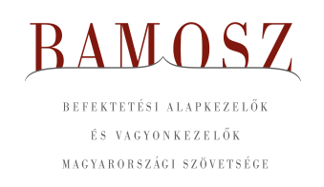
Folytatódik a trend

Budapest, 2024. április 15.

Márciusban 2,9%-kal, azaz 445 milliárd forinttal nőtt a befektetési alapokban kezelt vagyon. Ami a tőzsdéket illeti, mind a fejlett, mind a fejlődő tőzsdéken erősödést tapasztaltunk. A hazai tőzsde ezzel szemben némileg csökkent. A devizapiacon a forint az euróhoz képest is és a dollárhoz képest is gyengült az előző hónaphoz viszonyítva.
A befektetési alapok esetében az elmúlt hónapban a tőkeáramlások eredője plusz 282 milliárd forintot mutat. A kategóriák közül mindössze a tőkevédett alapoknál és a szabad futamidejű kötvény alkategóriánál láthattunk tőkekiáramlást. A kötvényalapok, egészen pontosan a rövid futamidejű kötvényalapok vonzerője némileg csökkent, de még mindig magas, viszont ehhez felzárkóztak a vegyes és az abszolút hozamú alapok is, hiszen mindhárom kategóriánál 80 milliárd fölött van a tőkebeáramlás. A tőkevonzás, a hozamok és az árfolyammozgások eredőjeként a BAMOSZ tagok által kezelt befektetési alapok összvagyona 2,9%-kal növekedett az év harmadik hónapjában. A hónap végén a BAMOSZ tagok mindösszesen 15.624 milliárd forintot kezeltek befektetési alapokban.

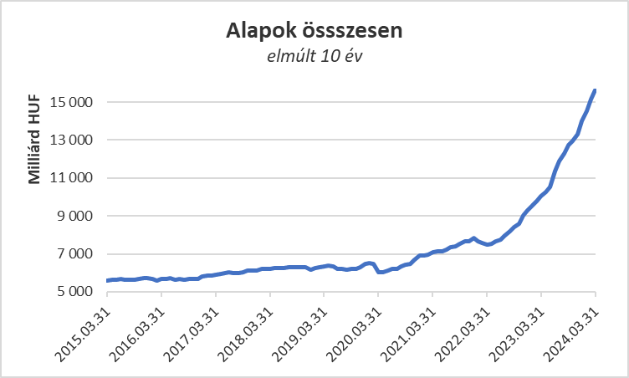

Néhány fontosabb tőkepiaci
index teljesítménye:

RMAX | 0,53 %
MAX | - 1,87 %
BUX | - 0,84 %
MSCI DM (USD) | 3,01 %
MSCI EM (USD) | 2,18 %

Az euró/forint, illetve a
dollár/forint árfolyam változása:

EUR/HUF | 0,49 %
USD/HUF | 1,19 %

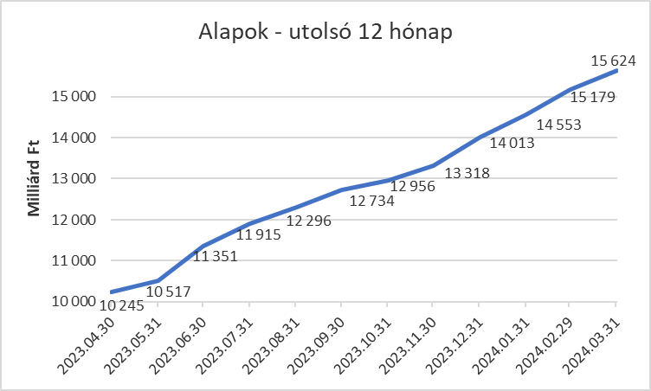

A pénzpiaci alapokhoz csaknem 14 milliárd forintnyi tőke érkezett, amin a hozamok még javítani is tudtak, így összességében 3,1 %-kal nőtt a kategória vagyona a hónapban.

A kötvényalapokhoz továbbra is áramlik a friss tőke. 82,1 milliárdnyi érkezett, amely magas, de már csak a dobogó harmadik fokára elegendő. A rövid futamidejű kötvények jártak az élen, ahová 87,8 milliárdnyi friss tőke érkezett. A hosszú futamidejű kötvényalapok esetében a tőkebeáramlás 1,7 milliárd forint volt a hónap folyamán, míg a szabad futamidejű kötvényalapoktól 7,4 milliárd távozott. A hozamok is hozzájárultak a vagyonnövekedéshez, így mindösszesen 1,8%-os növekedést tud felmutatni a legnagyobb vagyonú kategória a hónap során.

A vegyes alapokhoz 88,8 milliárdnyi tőke érkezett, amely a legmagasabb érték a hónapban. (A teljes képhez hozzátartozik, hogy ebből 24 milliárd technikai tőkebeáramlás. A kiegyensúlyozott vegyes alapokhoz két alap sorolódott át kategóriaváltás miatt.) Ha az alkategóriákra ránézünk, akkor jól láthatjuk, hogy az óvatos alapok esetében volt 25,4 milliárdnyi tőkebeáramlás; míg a kiegyensúlyozott alapokhoz 54,2 milliárd érkezett. A dinamikus alapok azonban mindössze 9,2 milliárdnyi tőkét vonzottak. A kategória vagyonát növelték a kedvező hozamok is, így a vagyon 5,7%-kal tudott növekedni az elmúlt hónapban. Megtörtént, amire számítani lehetett, azaz a kategória vagyona átlépte a kétezer milliárdot és további egy hónap után a dobogó második fokára is felállhat, letaszítva onnan az ingatlanalapokat.

A részvényalapokhoz 9,2 milliárdnyi tőke áramlott. Az árfolyammozgások tovább segítettek, így 4,8%-os növekedést láthatunk a kategória vagyonában az elmúlt hónapban.

A tőkevédett alapoktól 2,2 milliárdnyi tőke távozott a hónap során. A hozam azonban segített, így a kategória vagyona 0,3%-kal tudott növekedni az elmúlt hónapban.

Az abszolút hozamú alapok esetében 83 milliárd áll az értékesítési soron, amely a második legnagyobb érték, sőt a valós tőkebeáramlást figyelembe véve a legnagyobb. A hozamok is kedvezően alakultak, így 6,6%-os növekedés jelentkezett a kategória vagyonában a hónap során, amely a legnagyobb növekedés a kategóriák között.

A származtatott alapokhoz mindössze 0,4 milliárdnyi tőke érkezett. A hozamok valamelyest hozzá tudtak járulni a növekedéshez, így 2,1 %-kal lett több a kategória vagyona a hónapban.

Az ingatlanalapok esetében ezúttal csak alig mérhető tőkebeáramlást láthattunk, aminek nagysága 0,6 milliárdnyi volt a hónap során. A hozamokra az ingatlanalapoknál természetesen most is lehetett számítani. Végül a hozamok és az árfolyammozgások eredőjeként a nettó eszközérték 0,7%-kal lett több a második legnagyobb kategóriánál.

Az árupiaci alapok esetében 3,6 milliárdnyi tőke érkezését láthatjuk. A hozamok most nem tudtak hozzátenni a növekedéshez, de a vagyonváltozás így is 2,6% lett a hónapban.

Az elsősorban intézményi befektetők vagyonát kezelő zártkörű alapok esetében az elmúlt hónapban 33 milliárdnyi tőke érkezett. A hozamok is hozzá tudtak járulni a növekedéshez, így összeségében a vagyon 4,7%-kal növekedett a hónap során.

A szerkesztők figyelmébe:
BAMOSZ
A Befektetési Alapkezelők és Vagyonkezelők Magyarországi Szövetsége (BAMOSZ) a hazai alap- és vagyonkezelő szakmát képviselő szövetség. A BAMOSZ 24 tagja összesen 21.000 milliárd forint vagyont kezel, ezen belül mintegy 15.600 milliárd forintot befektetési alapokban. A BAMOSZ honlapja a www.bamosz.hu oldalon található.
A tájékoztatóban szereplő adatok – egyéb megjelölés hiányában – a Befektetési Alapkezelők és Vagyonkezelők Magyarországi Szövetségének tagjai által szolgáltatott számokon alapulnak, és kizárólag a BAMOSZ tagjaira vonatkoznak. Az adatok tájékoztató jellegűek, azok helyességét a BAMOSZ-nak nem áll módjában ellenőrizni, ezért azokért felelősséget nem vállal.
Részletes háttértáblák a BAMOSZ honlapon találhatók:

Legfrissebb havi adatok

További információ:
Szendi Sándor
info@bamosz.hu

